Пенсионный фонд Российской Федерации
Государственное учреждение
Управление Пенсионного фонда РФ в г. Нягани
Ханты-Мансийского автономного округа – Югры
_________________________________(межрайонное)_____________________________________

22 мая 2020 года Пресс-релиз

Средства пенсионных накоплений умерших застрахованных лиц переходя правопреемникам

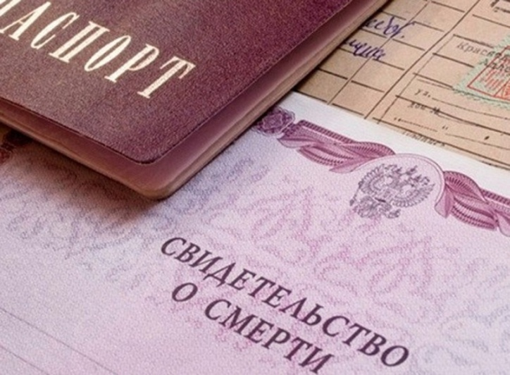
Выплата средств пенсионных накоплений умершего застрахованного лица носит заявительный характер, поэтому первым шагом для получения этих средств является подача заявления о выплате.
Если на момент смерти застрахованного лица формирование накопительной пенсии осуществлялось через Пенсионный фонд РФ, то заявление подается в любой территориальный орган ПФР независимо от места жительства, и, соответственно, выплата правопреемникам средств пенсионных накоплений осуществляется через ПФР. Все документы, поступающие от правопреемников, умершие родственники которых формировали накопительную пенсию в ПФР, аккумулируются в Отделении ПФР по Ханты-Мансийскому автономному округу - Югре в период полугода с даты смерти застрахованного лица. В седьмой месяц выносится решение о выплате или об отказе в выплате средств пенсионных накоплений правопреемнику. В случае положительного решения, выплаты производятся не позднее 20 числа месяца, следующего за месяцем принятия решения.
Выплаты правопреемникам умерших застрахованных лиц, формирование накопительной пенсии которых, на дату смерти осуществлялось через Негосударственный пенсионный фонд производятся непосредственно в том НПФ, где и происходило формирование пенсионных накоплений умершего застрахованного лица. Заявление о выплате средств пенсионных накоплений в этом случае подается в НПФ.
Необходимо помнить, что законодатель ограничил время, в течение которого возможно заявить о себе как о правопреемнике: подача заявления должна быть осуществлена в течение шести месяцев со дня смерти застрахованного лица. Однако, если 6-месячный срок пропущен, он может быть восстановлен в судебном порядке.
Напомним, что пенсионные накопления формируются в обязательном порядке у работающих граждан 1967 года и моложе, а также мужчин 1953-1966 года рождения и женщин 1957-1966 года рождения, в пользу которых в период с 2002-2004 годы работодателем уплачивались страховые взносы на формирование накопительной пенсии. В добровольном порядке пенсионные накопления формируются у граждан-участников Программы государственного софинансирования пенсий, за счёт уплаты из собственных средств дополнительных страховых взносов на обязательное пенсионное страхование и владельцев сертификата на материнский (семейный) капитал, направивших его средства (часть средств) на формирование накопительной пенсии.
УПФР в г. Нягани ХМАО- Югры
(межрайонное)
тел: (834672) 3-56-02

